Внимание родителям!
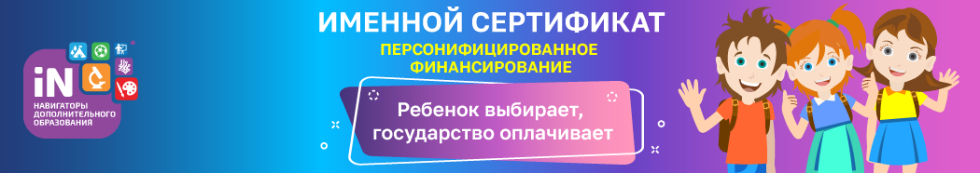

В Амурской области и на территории Бурейского района с сентября 2020 года будет работать система персонифицированного финансирования дополнительного образования. Это значит, что теперь каждый ребенок сможет заниматься, кроме школы, в кружках по интересам и спортивных секциях, которые выберет сам. В чем заключается система персонифицированного финансирования дополнительных занятий? Основной принцип программы: собственный выбор ребенка. Что для этого необходимо сделать родителям? Зарегистрироваться на сайте Навигатора допобразования https://dopportal.amurobl.ru/ В каталоге Навигатора родители выбирают занятия и записывают ребенка на обучение. Детям, зачисленным на занятия, автоматически выдается Сертификат персонифицированного учета.

Что такое Сертификат персонифицированного финансирования?
Сертификат – это именной электронный документ, который позволяет ребенку обучаться дополнительно, вне школы, за счет средств, выделенных государством. Все данные о Сертификате – срок действия, остаток средств на счете, списания – находятся на сайте Навигатора допобразования https://dopportal.amurobl.ru/ в Личном кабинете пользователей. Средства, которые дает Сертификат, можно потратить только на дополнительное обучение детей и только через Навигатор дополнительного образования. Деньги нельзя потратить на другие цели и нельзя обналичить. При этом в выборе занятий дети не ограничены: государственные учреждения, частные организации, ИП – все кружки и секции, размещенные в каталоге Навигатора и участвующие в программе финансирования, могут быть оплачены Сертификатом. В 2020 году не все общеобразовательные программы будут участвовать в персонифицированном финансировании. Запись на действующие программы будет открыта в августе 2020 года. Что нужно сделать уже сейчас? Создать личный кабинет на сайте Навигатор Амурской области и зарегистрировать своего ребенка.
Система персонифицированного финансирования дополнительных занятий открывает всем детям нашего региона возможность расти и развиваться в тех направлениях, которые им интересны. Регистрируйтесь на сайте Навигатора допобразования, включайтесь в систему персонифицированного финансирования и помогайте детям раскрывать свои таланты!
Вашему вниманию видеоролик «Как зарегистрироваться в Навигаторе Амурской области» https://youtu.be/Ec1XlR9D2AU

